Ustrezno poveži. Uporabi različne barve!

TRIANGEL | 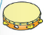
KSILOFON | 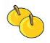
ROPOTULJE
BOBEN
KRAGULJČKI
CEVASTI LES | 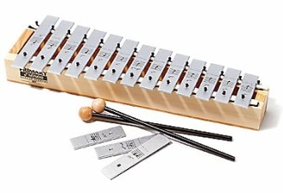
PALČKE
METALOFON
TAMBURIN
ČINELE | 